

MATEMÀTIQUES NUMERACIÓ
Nom: ______________________ Data: _______________

Avaluació inicial
1.- Completa:
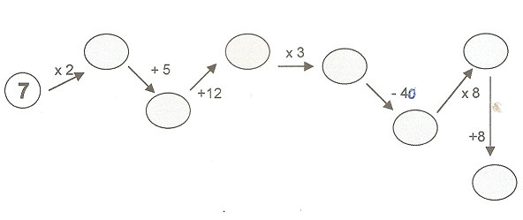

2.- Encercla els noms que formen part de la taula del 9 i ordena’ls de més gran a més petit:

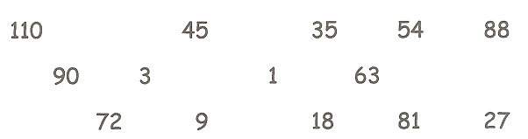

_______ > _______ > _______ > _______ > _______ > _______ > _______ >

_______ > _______ > _______ > _______ > _______ > _______ > _______ .

3.- Completa els requadres

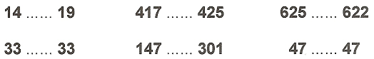

4.- Pinta segons els resultats de les multiplicacions:

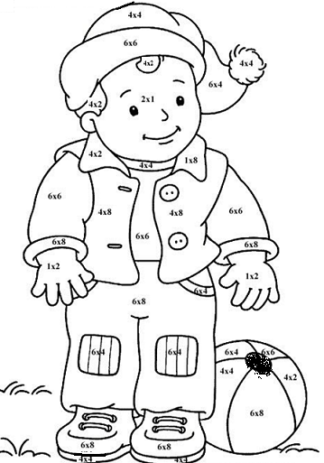

rosa = 2

groc = 8

verd = 16

blau = 24

taronja = 36

vermell= 48

lila = 32

